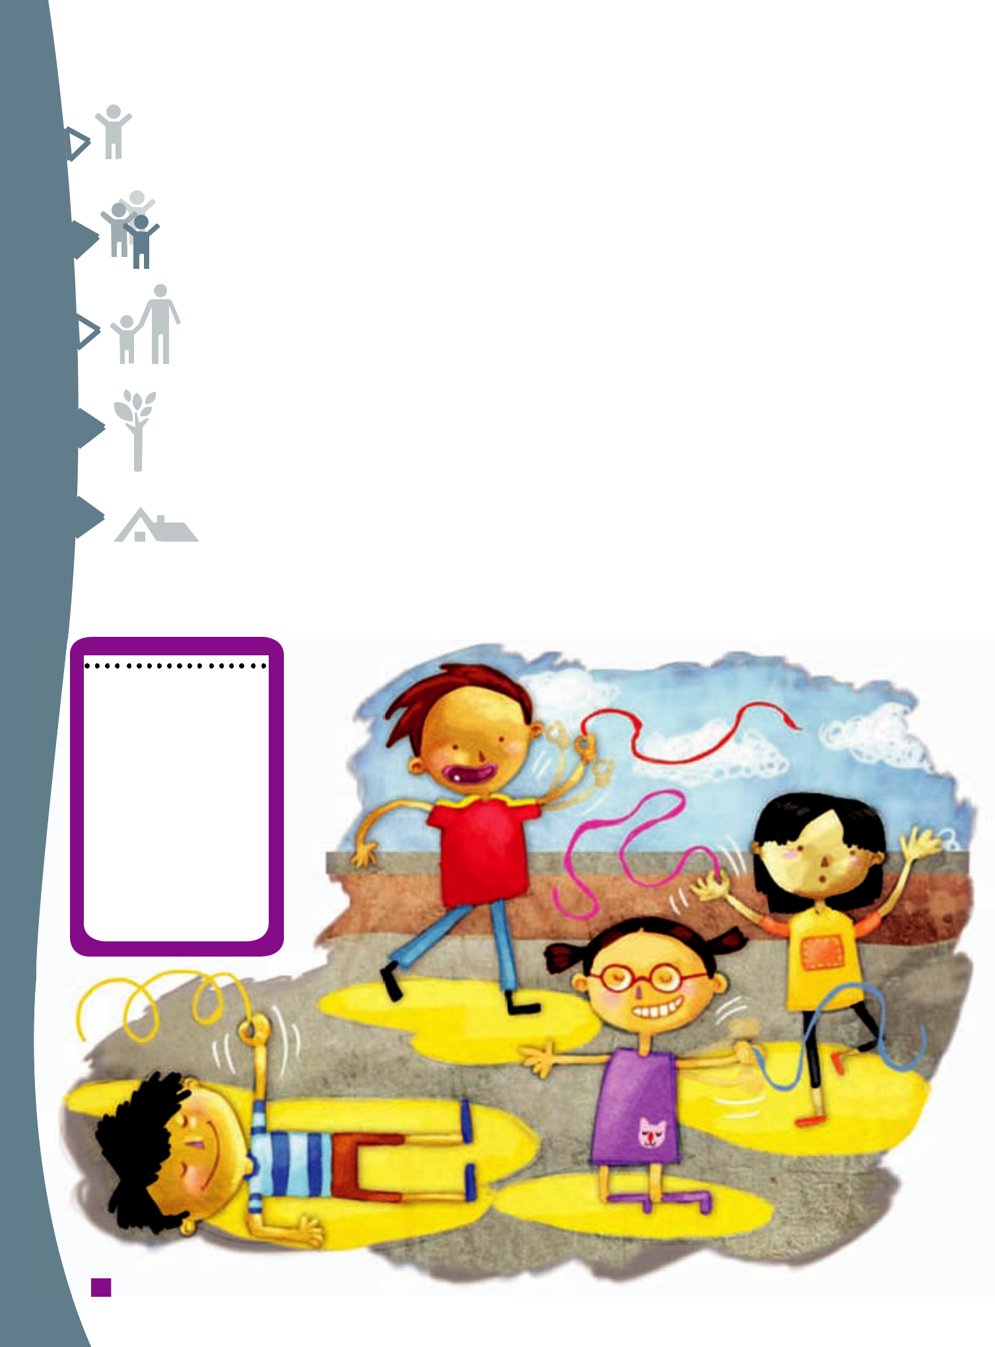
Reto: Al son de la cinta

Adaptarás y combinarás tus movimientos a diferentes ritmos musicales.

Invita a un adulto para que te ayude a utilizar un reproductor de música o radio. De acuerdo con el ritmo musical de tu agrado has movimientos con la cabeza, cintura, cadera, hombros, piernas, balancéate o brinca, y al mismo tiempo mueve la cinta.

El reto consiste en no dejar de mover la cinta y hacerlo al ritmo de la música. Además puedes representar con tu cuerpo el movimiento de la cinta de tu compañero.

e


¿En qué otras actividades te mueves con ritmo?
¿Qué música motiva a mover tu cuerpo?

